Д.СЕРІКБАЕВ АТЫНДАҒЫ ШЫҒЫС ҚАЗАҚСТАН ТЕХНИКАЛЫК УНИВЕРСИТЕТІ

ЕМТИХАН БИЛЕТІ
Пән: Сәулеттік конструкция 2
Білім беру бағдарламалары : 6В07301

1.Ғимараттар деп нені атаймыз?

2.Қиманы ашып жазыңыз
3.Ғимаратқа қандай талаптар қойылады?

Құрастырған: Қалийқан Б.Қ.

Д.СЕРІКБАЕВ АТЫНДАҒЫ ШЫҒЫС ҚАЗАҚСТАН ТЕХНИКАЛЫК УНИВЕРСИТЕТІ

ЕМТИХАН БИЛЕТІ
Пән: Сәулеттік конструкция 2
Білім беру бағдарламалары : 6В07301

1.Инженерлік қүрылыстар түсінігін айтып беріңіз.
2.Әр түрлі қасиеттері бойынша ғимараттардың жіктелуі.

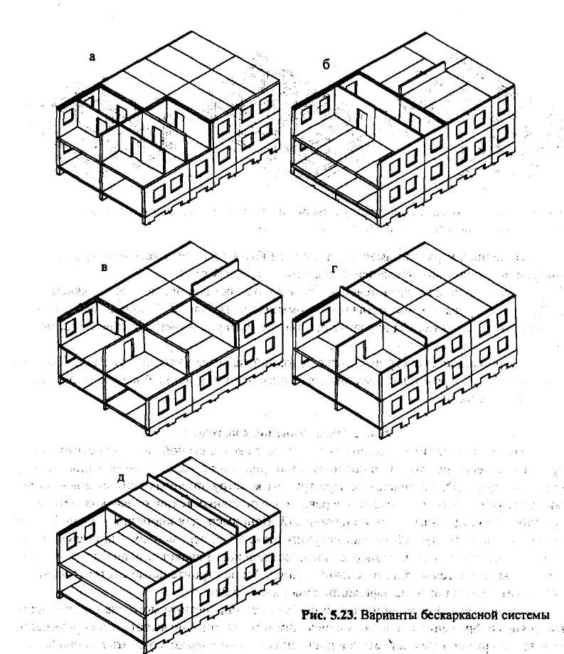

Каркассыз системаны ашып жазыңыз

Құрастырған: Қалийқан Б.Қ.

Д.СЕРІКБАЕВ АТЫНДАҒЫ ШЫҒЫС ҚАЗАҚСТАН ТЕХНИКАЛЫК УНИВЕРСИТЕТІ

ЕМТИХАН БИЛЕТІ
Пән: Сәулеттік конструкция 2
Білім беру бағдарламалары : 6В07301

1.Қабаттардың ғимарат кеңістігінде орналасуы бойынша жіктелуі.
2.Ғимараттың құрылымдық бөлшектерін атап, оларға анықтама беріңіз.

3. Киманы ашып жазыныз

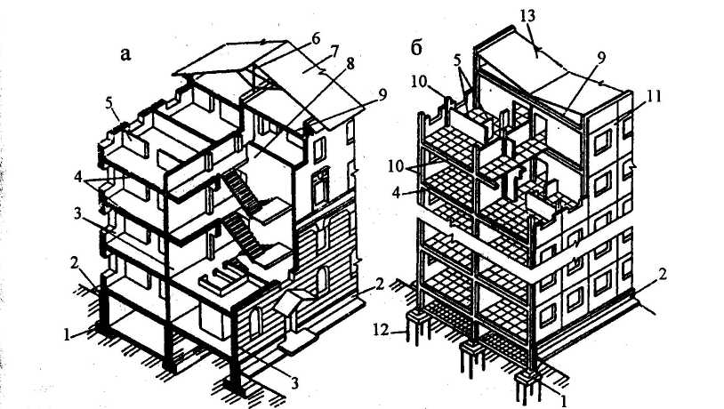

Құрастырған: Қалийқан Б.Қ.

